**Como Usar**

* Primeiramente é necessário ter o AMD adrenalina instalado, que por sua vez pode ser encontrado em: <https://www.amd.com/pt/support>
* Segundamente, já com o programa instalado, é necessário apertar as teclas ‘Alt+R’ após isso, abrir a aba “Desempenho” ou “Performance” caso seu pc esteja em inglês (indicador 1).
* Agora clique na aba “métricas” (indicador 2), e logo após, clique em “rastreamento” (indicador 3).
* Por último, clique na opção mais a direita do campo “Selecionar métricas” ou “Select Metrics” caso seu pc esteja em inglês (indicador 4).
* Para começar a registrar, clique no botão” Começar a Registrar” ou “Start Logging” caso seu pc esteja em inglês (indicador 5).
* Para parar de registrar, é necessário apertar as teclas ‘Alt+R’ clique no botão” Parar de Registrar” ou “Stop Logging” caso seu pc esteja em inglês (no mesmo local do indicador 5).

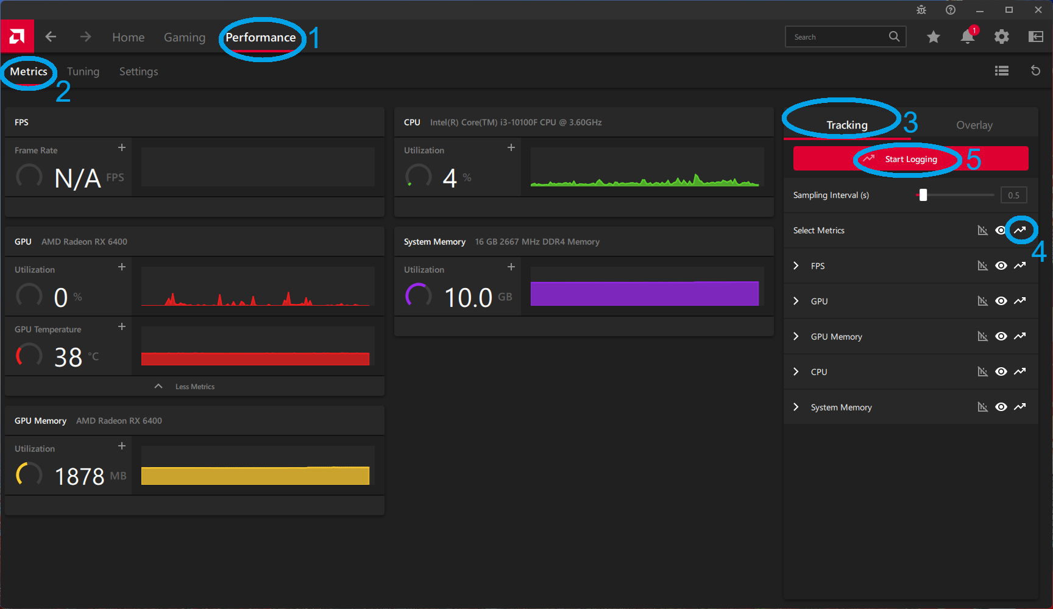

**Como Usar**

* Agora que já temos a nossa base de dados, é preciso apenas executar o programa “Teste de performance AMD_v3.exe”
* Com o programa aberto, basta escolher qual parâmetro é desejado para a análise e clicar em “Analisar”
* Pronto, agora já temos o nosso gráfico, temos a opção de salvar o gráfico se necessário.